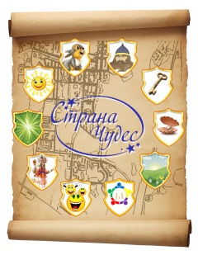 | Муниципальное автономное дошкольное образовательное учреждение  Новоуральского городского округа –  детский сад комбинированного вида «Страна чудес»
 | МАДОУ детский сад «Страна чудес»
 | Структурное подразделение детский сад № 15 «Жемчужина»

Методическая разработка
КОНСТРУКТ
организации совместной образовательной деятельности с использованием технологии программы «Сообщество»
с детьми 6 года жизни по теме проекта «Как животные готовятся к зиме»

Авторы -разработчики :
Ушакова Дарья Александровна, воспитатель
Серова Наталья Ивановна, воспитатель

Новоуральск, 2022г.

Тема проекта, происхождение темы:
Данная тема инициирована детьми в связи с сезонными изменениями (событие в окружающем: сильный снегопад), поддержка педагогами и родителями инициативы детей в рамках реализации образовательных задач по теме календарного события «Всемирный день животных».
Необходимые материалы:
- содержание РППС в Центрах Активности;
- глобус, шаблон пингвина, восковые мелки, таз со снегом, бумага, картинки животных Арктики и Антарктиды, дневник наблюдений;
- схемы животных, танграм;
- иллюстрации с изображением животных на рабочей стене, гуашь, акварель, карандаши, восковые мелки, кисти, стаканы для воды;
- салфетка, клеенка, образцы готовых масок, ножницы, шаблоны животных.
Были созданы здоровьесберегающие условия СОД:
- учет возрастных и индивидуальных особенностей состояния здоровья и развития ребенка.
- создание благоприятного эмоционального климата.
- обеспечение требований САНПиН.

Таблица 1
Модель трех вопросов
Что знаем? | Что хотим узнать? | Что нужно сделать, чтобы узнать?
- медведи накапливают жир, ложатся спать и сосут лапу; (Никита Б.)  - белки делают запасы и накапливают жир; ( Саша )  - заяц меняет шубку на белую; ( Таисия )  - ежи готовятся к зиме, делают запасы на зиму грибы и ягоды; ( Нина)  - птицы улетают в тёплые края, оставляют свои гнёзда, чтобы вернуться, а которые остаются, делают запасы; ( Маша )  - снегири прилетают есть рябину; ( Алеша)  - насекомые прячутся; ( Соня )  - летучие мыши зимой спят; ( Настя Д.)  - енот прячется зимой спать; ( Юля )  - дикие кошки ловят на зиму мышат. ( Кирилл ) | - как медведи ложатся в свою спячку; ( Никита Б.)  - как птицы строят дом к зиме; ( Никита К.)  - как ёж прячется в свой дом; ( Алена М.)  - как лиса ловит зайца; ( Лера)  - как рысь ловит себе пищу; ( Арсений Э.)  - как быстро бегает волк, чтобы поймать свою охоту. ( Никита Л.)  - почему заяц меняет шубку? ( Мира )  - как животные готовятся к зиме? ( Настя К.)  - чем питаются дикие животные зимой? ( Савелий )  - Как сделать маску животного и подарить малышам? (Арсений Ш. )  - Почему пингвины не мерзнут, если у них всегда холодно? ( Мира ) | - сходить в лес; ( Маша)  - спросить у родителей; ( Нина )  - узнать в интернете; ( Соня)  - посмотреть мультфильм; ( Саша)  - поискать в книге; ( Юля)  - сходить в библиотеку; ( Никита Л.)  - посмотреть познавательные передачи; ( Арсений Э.)  - спросить у воспитателей; ( Никита Б.)  - подготовить и послушать детские сообщения ( предложение воспитателя ) .

ГРУППОВОЙ СБОР
Возрастная группа: 6 год жизни группа «Любознайки»
Тема «Как животные готовятся к зиме.»
ШАГИ | Компоненты  технологии | Содержание деятельности
Вводная часть:  -мотивация  -введение в тему деятельности | Утренний сбор:  - обмен новостями,  - планы на день,  - обсуждение темы проектов,  - работа по Модели 3-х вопросов | Доброе утро, дети, я рада видеть вас!  И по нашей традиции, можно начать наше утро с новостей!!! (делятся новостями, 2 – 3 ребенка)  - Спасибо, девочки, ваши новости очень интересные и познавательные.  А давайте вспомним, что необычного мы увидели вчера на прогулке?  - Мы увидели серую белку.  - Почему это было необычным?  - Мы еще не видели таких.  - А каких видели?  - Рыжих.  - Скажите, может быть кто то узнал про белочку, почему она сменила шубку?  (Сообщение ребенка про белочку)  - Спасибо, Алеша.
 | Выбор деятельности ребенком по теме проекта  Презентация деятельности в Центрах активности в зависимости от:  - модели 3-х вопросов;  - интересов и потребностей детей; | - А мы продолжаем работать по Модели 3-х вопросов нашей темы.  Кто напомнит нашу тему проекта?  - Наша тема проекта « Как животные готовятся к зиме »  - Вы абсолютно правы! И впереди нас ждет много интересных дел в Центрах активности!  В Центре математики мы продолжаем знакомство с удивительным миром животных с помощью игры танграм, вашим помощником будет Лариса Николаевна.  Ребята, а помните Арсений задавал вопрос: « Как сделать маску животного и подарить малышам ? » Наталья Ивановна научилась и готова поделиться своими умениями с вами в Центре искусства.  И наконец, в Центре науки и познания вас буду ждать я. Вместе мы попробуем найти ответ на вопрос Миры:  «Почему пингвины не мерзнут, если у них всегда холодно? »  Подумайте, какой центр вы хотите посетить. Кто сделал свой выбор проходите, а мы встретимся с вами на Итоговом сборе, вы сможете рассказать чему научились.
Деятельностный этап | Деятельность в Центрах активности  /решение образовательных задач/: Средства, Операции, Действия | Решение образовательных задач через деятельность в Центрах активности  Средства. Операции. Действия.  Решение образовательных задач через деятельность в Центрах активности.  Педагог: помощник, Партнер, Наблюдатель. Возможно участие родителей и старших детей и значимых взрослых в качестве АССИСТЕНТОВ
Подведение итогов | Итоговый сбор | По сигналу дети собираются на итоговый сбор.  Ребята, мы ограничены временем, вы в Центрах договорились, кто будет представлять свои результаты… Поделитесь, пожалуйста,  1.В каких центрах вы успели побывать?  2. Чему сегодня научились?  3. Выполнили все что хотели и самостоятельно?  4. Довольны ли вы своей работой?  5. Что было самым простым, что вызвало трудности?  Спасибо всем за общение и работу.  Вопросы педагога, стимулирующие презентацию результатов деятельности:  - Что мы узнали?  - Чему научились?  - Кто узнал что-то новое для себя? Узнали ли вы что-нибудь, чего не знали раньше? Какое занятие в проекте вам понравилось больше всего? Что нужно изменить в организации следующего проекта?  - Оценка действий детей (детьми) что хотел сделать – что получилось…  - корректировка планов,  - демонстрация достижений.
Объявление для родителей |  | Вы можете узнать у своего ребенка:  - чем питаются животные зимой ?  - почему пингвины не мерзнут ?  - как изготовить маски ?

Таблица 2
Решение образовательных задач через деятельность в Центрах активности
Центры | Презентация деятельности | Содержание деятельности  /виды активности детей, методы и приемы педагога/ | Материалы | Конечный результат  Продукт деятельности
Центр математики | В Центре математики с помощью игры «Танграм » вы сможете продолжить знакомство с миром животных | Педагог: «Ребята, вы помните, однажды Алена приносила интересную игру - головоломку Танграм . Она вам понравилась? ( Ответы детей ). Используя детали Танграма , предлагаю создать различных животных. Посмотрите, перед вами конвертики разных цветов. В красном конверте спрятаны схемы диких животных, которые мигрируют ( перемещаются в другие места ), чтобы найти еду и не замерзнуть зимой ( некоторые виды оленей ), в желтом - кто меняют шубку, в синем - кто ложится в спячку. Вспомните кто эти животные ( ответы детей ) и выберите конверт.  Можно я тоже буду помогать? Выбирает конвертик и выкладывает вместе с детьми животное по схеме.  Дети выполняют задание, если требуется помощь педагога, обращаются к нему. | - конвертик, схемы животных;  - Танграм;  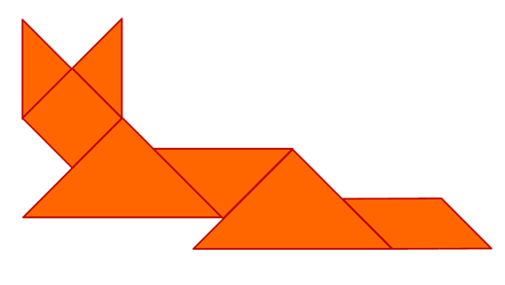 | Животные, созданные из деталей  Личностные изменения у ребенка.  - проявляет интерес к окружающему миру.  - расширение представлений о трудностях жизни животных в зимний период.
Центр искусства | Изготовить и подарить маски малышам вы сможете в центре искусства | Ребята, перед вами расположены разные средства изодеятельности, подумайте, чем вы хотели бы воспользоваться при изготовлении маски животного. Также вам в помощь представлены иллюстрации животных, рассмотрев их, вы сможете вспомнить особенности животных.  Педагог, совместно с детьми, подбирают все необходимые материалы для работы .  При необходимости, дети обращаются к взрослому.  Педагог создает свою работу, по ходу деятельности задает вопросы, комментирует свои действия.  (Кому-то нужна моя помощь? Посмотри внимательно на образец, правильно ли ты сделал(а)? Тебе нравится своя работа? У тебя все получилось?). | - иллюстрации с изображением животных на рабочей стене;  - гуашь, акварель, карандаши, восковые мелки, стаканы для воды, салфетки, клеенка;  - образцы готовых масок, ножницы, шаблоны животных;  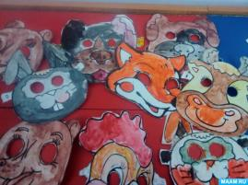 | Маски животных  Личностные изменения у ребенка.  - проявляет творческую активность, при затруднении обращается за помощью.  - использует различные изобразительные материалы.  -совершенствует навыки работы с бумагой и ножницами.
Центр науки и познания | В Центре науки и познания я предлагаю провести опыт и узнать почему пингвины никогда не мерзнут | Ребята, у Миры возник вопрос: « Почему же не мерзнут пингвины, если у них круглый год зима?» Я предлагаю вам провести опыт, чтобы найти ответ на этот вопрос. Педагог берет глобус и показывает детям где находится Арктика и Антарктида. Предлагает детям предположить какие животные могут жить в данных условиях. ( ответы детей ) Показывает им фотографии. Более подробнее рассказывает о пингвинах. Рассказывает, что перья пингвинов не пропускают воду. Чтобы показать наглядно их уникальные свойства, педагог предлагает провести опыт: раскрасить восковыми мелками шаблон пингвина с обеих сторон и в таз со снегом поместить в него пингвинов. Когда снег начнет таять, дети заметят, что птицы остались сухими. Педагог объясняет, что животные смазывают шерсть жиром, содержащимся в железах у хвоста.  ( Дети схематично зарисовывают опыт в дневнике наблюдений ) | Глобус, шаблон пингвина, восковые мелки, таз со снегом, картинки животных Арктики и Антарктиды, дневник наблюдений, карандаши.  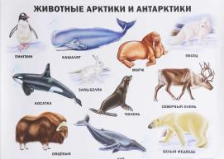  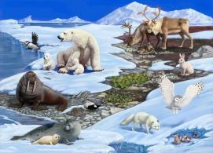 | Схема опыта  Личностные изменения у ребенка.  - проявляет познавательный интерес в процессе общения со сверстниками и взрослым.  - устанавливает причинно - следственные связи.  - расширяет знания об окружающем мире.

